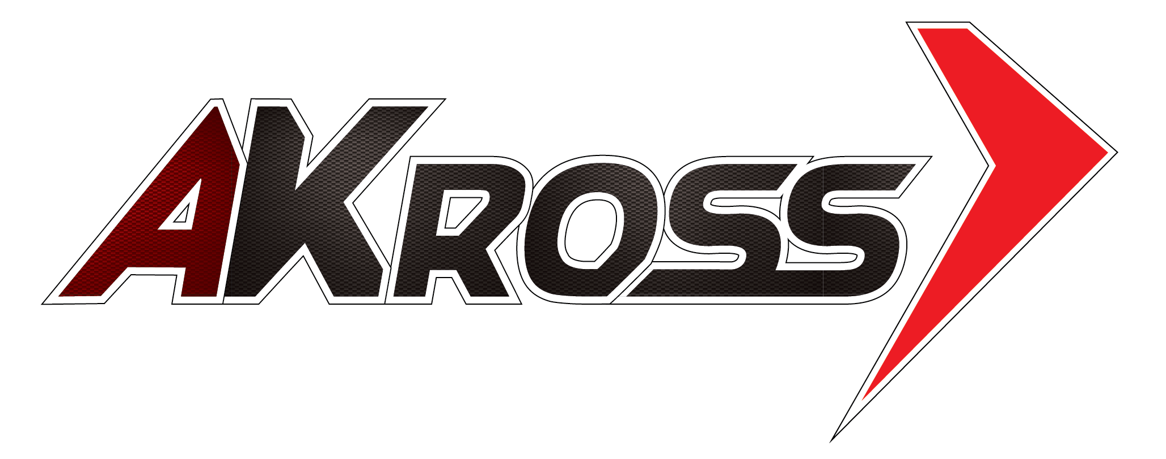 | AKross TM-4

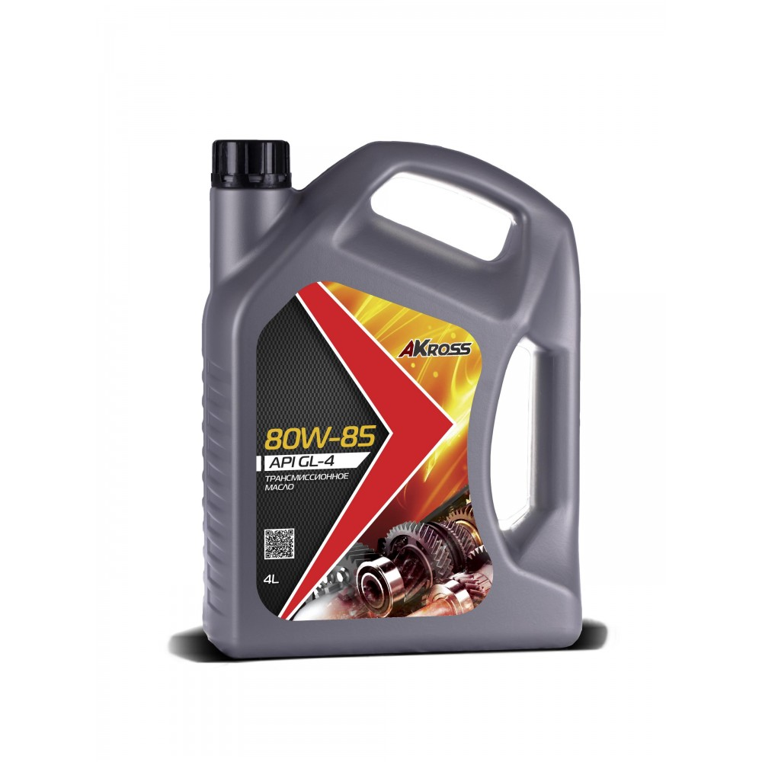 | Соответствует требованиям:  API GL-4  SAE 80W-85  Описание продукта  AKross TM-4 SAE 80W-85 GL-4 – всесезонное минеральное трансмиссионное масло для переднеприводных автомобилей. Производится на основе высококачественных минеральных базовых масел глубокой очистки и современного пакета функциональных присадок зарубежного производства. Обладает высокой антиокислительной стабильностью, обеспечивают защиту от износа зубчатых передач, подшипников и синхронизаторов. Способствует легкому переключению передач, снижению шума при работе трансмиссии.

ПРИМЕНЕНИЕ
Механические трансмиссии и раздаточные коробки легковых автомобилей и коммерческой техники и с умеренными и тяжелыми условиями эксплуатации, где рекомендованы смазочные материалы эксплуатационного класса GL-4.
УПАКОВКА
Все товарные варианты выпускаются в полиэтиленовых канистрах 1 л, 4 л и в стальных бочках 205 л.
ФИЗИКО-ХИМИЧЕСКИЕ ХАРАКТЕРИСТИКИ
Наименование показателя | Методы испытания | Норма по ТУ | Норма по ТР ТС 030/2012 | Значение
Вязкость кинематическая при 100 °С, мм²/с | ГОСТ 33-2000 | 11,0-13,5 | - | 12,54
Индекс вязкости | ГОСТ 25371-97 | не менее 100 | - | 102
Температура вспышки в открытом тигле, °С | ГОСТ 4333 | не ниже 185 | не менее 135 | 205
Плотность при 20°С, кг/м³ | ГОСТ 3900 | не нормируется | - | 885,4
Температура застывания, °С, не выше | ГОСТ 20287 | минус 30 | - | минус 30
Содержание воды, % | ГОСТ 4333 | следы | следы | отсутствие
Содержание механических примесей, % | ГОСТ 6370 | отсутствие | не более 0,03 | отсутствие
Коррозия на медной пластинке | ГОСТ ISO 2160 | не более 2с | - | 1в
Типовые показатели продукта не являются спецификацией производителя и могут изменяться в пределах требований нормативной документации ООО «Альфа Хим Групп»

